2022年专科新生入学须知

亲爱的新同学：
首先祝贺你成为济源职业技术学院这个温馨大家庭的一员，学校全体师生对你的加入表示最诚挚的欢迎。为保证你顺利入学，现将新生报到有关事项告知如下，请认真阅读做好入学准备。
- 报到时间
9月6日至8日
- 报到地点
1.人工智能学院、艺术设计学院、教育艺术学院、材料工程学院、经济管理学院、文化与旅游学院、建筑工程学院、医学护理学院（康复治疗技术、药学专业）报到地点：济源大道中段88号，沁园校区（老校区）图书馆南广场。
2.医学护理学院（护理、助产、医学检验技术、中药学专业）、机电工程学院、汽车工程学院新生报到地点：黄河路与东环路交叉口东南角，高新校区（新校区）北广场。
- 报到所需材料清单
1.录取通知书；
2.准考证、身份证；
3.团员证及党团关系材料；
4.高中（中专）档案材料。
- 报到程序
1.新生9月3日可通过网上迎新服务平台浏览入学政策法规、注意事项、常见问题等。可以通过访问学校主页，点击导航条“新生报到”栏进行登录，或在浏览器录入迎新服务平台网址(zzyx.jyvtc.edu.cn)进行登录。也可以通过手机扫描下方二维码访问迎新服务平台。
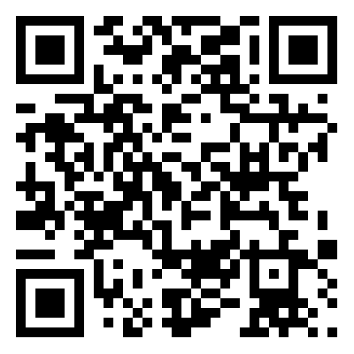

2.点击“立即登录”按钮，弹出登录页面。登录帐号为个人高考考生号，初始密码为身份证号后六位。首次登录请一定要修改登录密码。密码修改请点击右上方个人姓名进入密码修改页面。网上报到环节：欢迎辞—入学须知—个人信息—特长爱好—绿色通道—宿舍信息—来校信息—报到确认。
3.各二级学院报到。走绿色通道的新生（办理生源地和校园地贷款者），需要缴纳书费和医保费，其余费用待助学贷款下发后再缴纳，特殊情况可联系辅导员。
4.新生入学资格初审。校验通知书、准考证、身份证（如果通知书丢失，到招生办补办相关证明），符合后领取报到手续单（因疫情，现场暂不办理）。
5.财务交费,推荐使用扫码缴费。
6.登记学生信息，住宿安排。
7.购买军训服，办理校园网（线上教学用）。
8.校园卡办理（用于宿舍楼门禁、就餐、洗浴、购物、借书等所用，待新生报到结束后统一办理）。
五、收费标准（咨询电话：0391-6610033）
1.学费:各专业学费标准见附表。
2.住宿费：800元/年。
3.书费：500元（多退少补）。
4.城乡居民基本医疗保险350元/年。学生在校缴费，享受学校所在地医保待遇，不需要再在家缴费。
六、缴费说明（咨询电话：0391-6610033）
为方便新生缴费，学院为新生提供了扫码缴费、现场缴费两种方式，提倡扫码缴费。
1.扫码缴费
学院已开通“济源职业技术学院校园统一支付平台”，支持微信、支付宝缴费（支付时无手续费），可通过手机扫码缴费。缴费成功后，可在统一支付平台中查看并保存电子缴费票据。
9月4日中午12点后，新生可扫下图中二维码，登陆后缴费。登录时用户名：新生的身份证号，密码：身份证号后六位，点击“学费缴费”，点击右下角“缴费”，点击“确认支付”，显示“支付成功”即可。
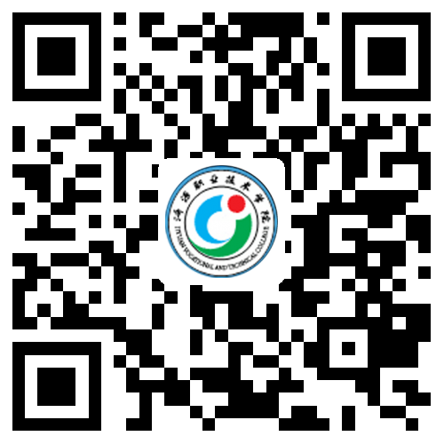
2.现场缴费
新生也可于报到当天到财务收费处通过刷卡（各行银行卡均可）、现金缴费。
为保证资金安全，缩减报到手续办理时间，请尽量选择扫码缴费，提前完成新生缴费，避免携带大量现金。
3.助学贷款新生缴费
无论贷款金额多少，需先交足书费和医保费，贷款资金到账后，多退少补。为保证资金安全，缩减报到手续办理时间，请尽量选择扫码缴费，提前完成新生缴费，避免携带大量现金。
七、户籍（咨询电话：0391-6621085）
八、请假规定
新生需按规定时间报到，如有特殊原因不能按时报到，请向你所在二级学院办理请假手续，说明请假理由。未请假或请假逾期，一个月内没有报到者，视为自动放弃入学资格。
九、新生用品须知（咨询电话：0391-6631691）
为方便新同学，学院经公开招标，选用经省纤维检验局检验合格的供货商家，提供新生用品包括：军训服、帽，另有被褥等可供同学们自愿选购。宿舍单人床长195cm,宽90cm，如自备用品请参照宿舍床铺规格准备。
十、助学贷款（咨询电话：0391-6631691）
我院按国家政策为家庭经济困难学生在报到期间开通有绿色通道，方便学生直接办理入学。家庭经济困难学生可申请生源地助学贷款或到校后办理校园地助学贷款，生源地贷款可在暑假期间向学生户籍所在县（市区）的学生资助管理中心提出申请。如需申请校园地助学贷款，请持已填好的《济源职业技术学院学生及家庭情况调查表》，向辅导员说明情况，入学后按要求统一办理。有生源地贷款新生，报到时将受理证明(生源地回执单上学校名：济源职业技术学院）上交学校学生资助管理部门。
十一、接站服务（咨询电话：0391-6631691）
新生报到期间，学校安排迎新大巴车在济源火车站、济源汽车站全天接站，请同学们合理安排行程，在报到途中注意交通安全，重要财物妥善保管，不轻信他人，谨防上当受骗。
特别提示：
1.新生报到时持录取通知书到当地火车站可按优惠政策购买入校火车票。
2.报到期间，学院在济源火车站、汽车站设新生接待点，也可从火车站乘105路（沁园校区西区、高新校区）、106路（沁园校区）、109路（沁园校区）公交车到技术学院站下车；从汽车站乘202路（高新校区）、215路（沁园校区）公交车到技术学院站下车。

